

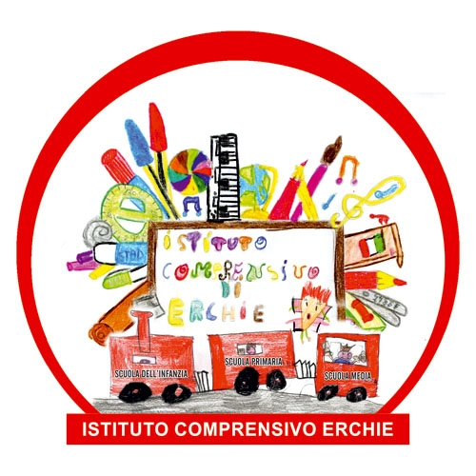 | Ministero della Pubblica Istruzione  Ufficio Scolastico Regionale per la PUGLIA  Istituto Comprensivo Statale  72020 Erchie (BR) |   RegisteredExamination Centre  n. 10031

Circ. interna n° 20 Erchie, 29/10/2016

Ai Docenti della scuola
Infanzia e Primaria
Al personale A.T.A.
Alle famiglie degli alunni
Al Sito Web Istituto

OGGETTO: Inizio refezione scolastica 2016-17.

Si comunica che il servizio di mensa scolastica avrà inizio lunedì 7 novembre 2016, pertanto dallo stesso giorno le classi a tempo pieno termineranno le lezioni alle ore 16.20.

IL DIRIGENTE SCOLASTICO
prof. TIZIANO FATTIZZO
firma autografa omessa ai sensi
dell’art. 3 comma 2 del D.Lgs. N. 39/93

